教务系统学生端操作手册
（2024年2月）

登录教务系统
【登录】网址： https://jw.shisu.edu.cn/login 。推荐使用谷歌Chrome浏览器、火狐浏览器。
·参加上外松江校区辅修专业学习的外校学生请以学生辅修学号登录，学生初始密码：Sisu@+证件号后8位，登录后请及时填写个人信息（手机号码和个人邮件），并修改密码。
·上外同学辅修上外松江辅修专业请使用校园统一身份认证登录。
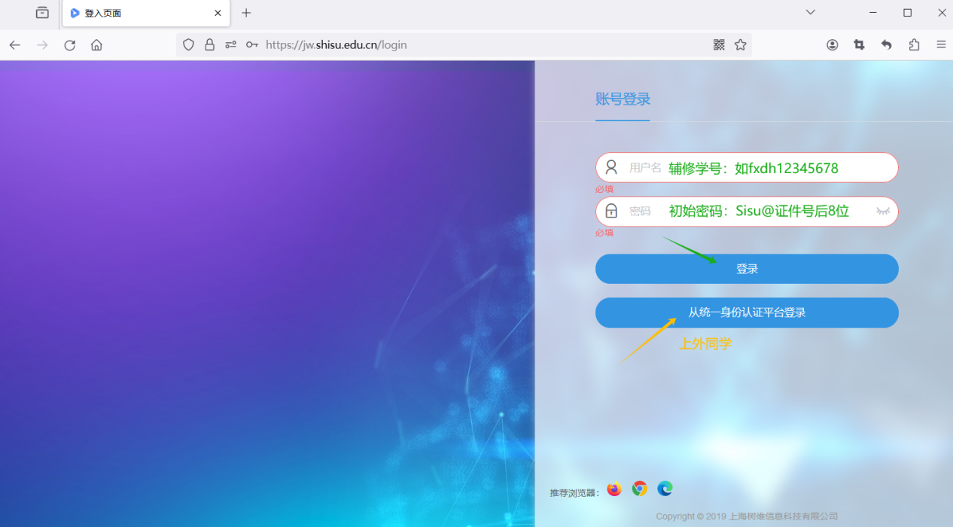

默认密码修改
点击右上角【账户设置】
点击密码后面图标修改默认密码。
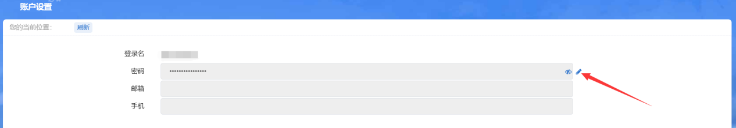

补考确认
点击左上角菜单
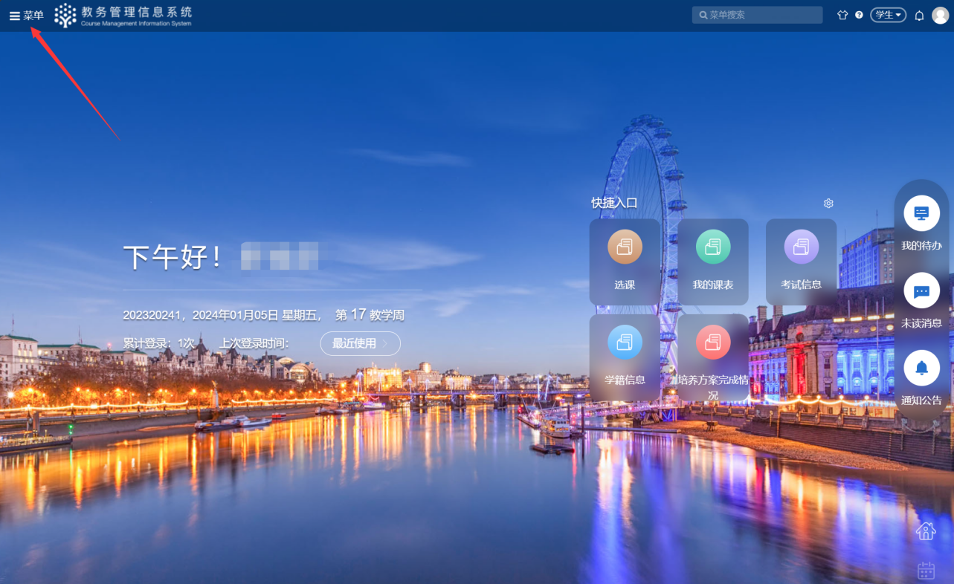
点击补考确认
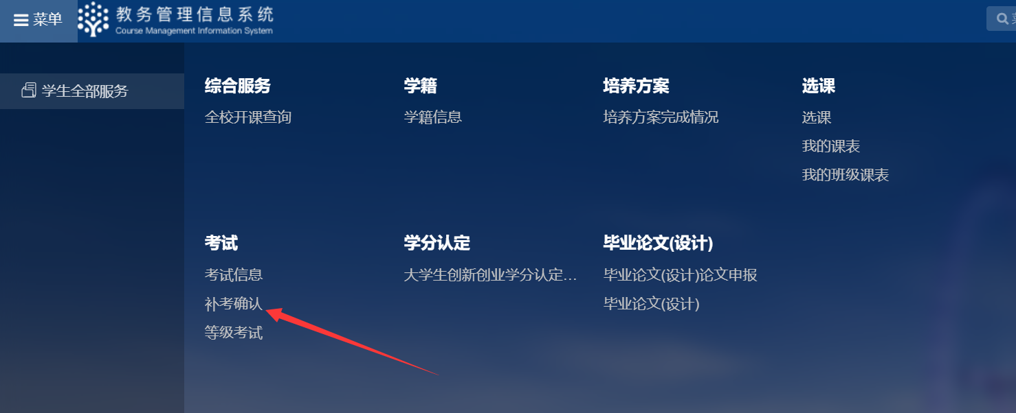
点击确认补考与放弃补考。
